LAPORAN PRAKTIKUM 2 MESIN KAPAL PERIKANAN
Nama : Muhammad Ghufron
NIM : 195080200111029
Kelompok : 15
Asisten : Tantowi Juan Fauzi

Mesin Kapal Kim Dong / Dong Feng Diesel 16 PK / 16 HP
A. Tampak Mesin
Depan  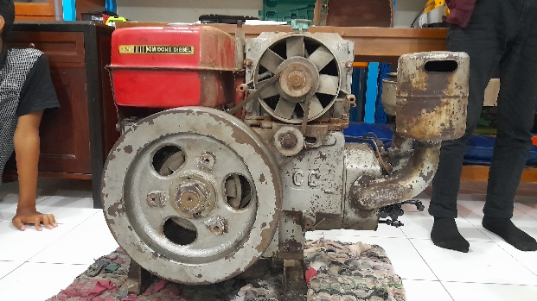 | Belakang  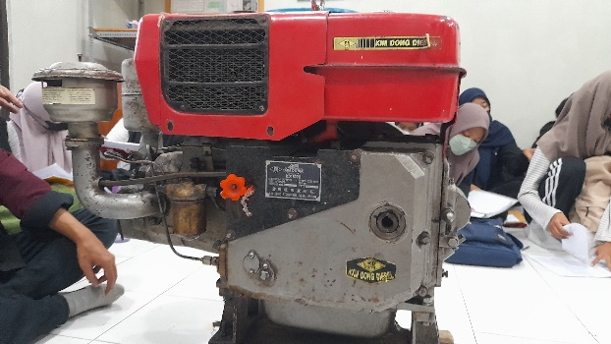
Samping Kanan  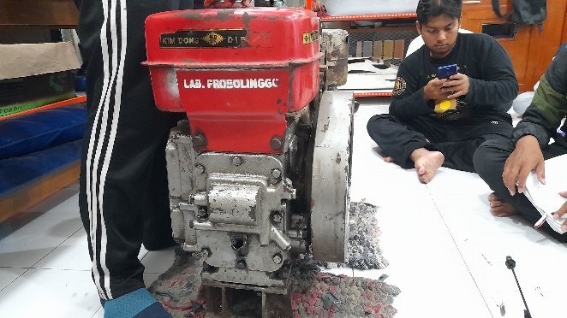 | Samping Kiri  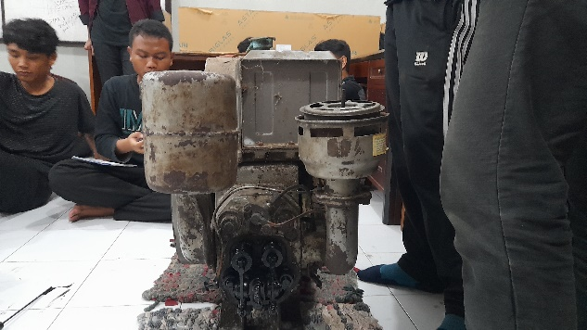

B. Bagian-Bagian Mesin Kapal

No | Bagian
1 | (Tutup Tangki BBM dan Radiator)
 | Deskripsi:  Menjaga kekedapan dan kebersihan dari tangki BBM dan Radiator | Deskripsi menurut Literatur:  Penutup tangki (Tank Cap) yang berfungsi sebagai penutup lubang masuknya bahan bakar agar terlindung dari debu atau air dan sebagai lubang pernafasan udara serta untuk menjaga agar bensin tidak tumpah jika sepeda motor terbalik.  Tutup radiator ini berfungsi untuk menjaga atau mengontrol tekanan air dalam sistem pendingin mobil, sistem pendingin atau cooling system  (Arso & Gunawan, 2020)  Arso, W. W., & Gunawan, F. (2020). Identifikasi Kerusakan Tutup Radiator Terhadap Suhu Engine Toyota Kijang 5K. Journal of Mechanical Engineering Manufactures Materials and Energy, 4(1), 24–30. https://doi.org/10.31289/jmemme.v4i1.3535
 | Foto Item  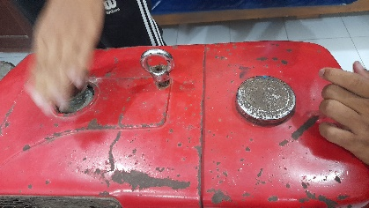 | Foto Literatur  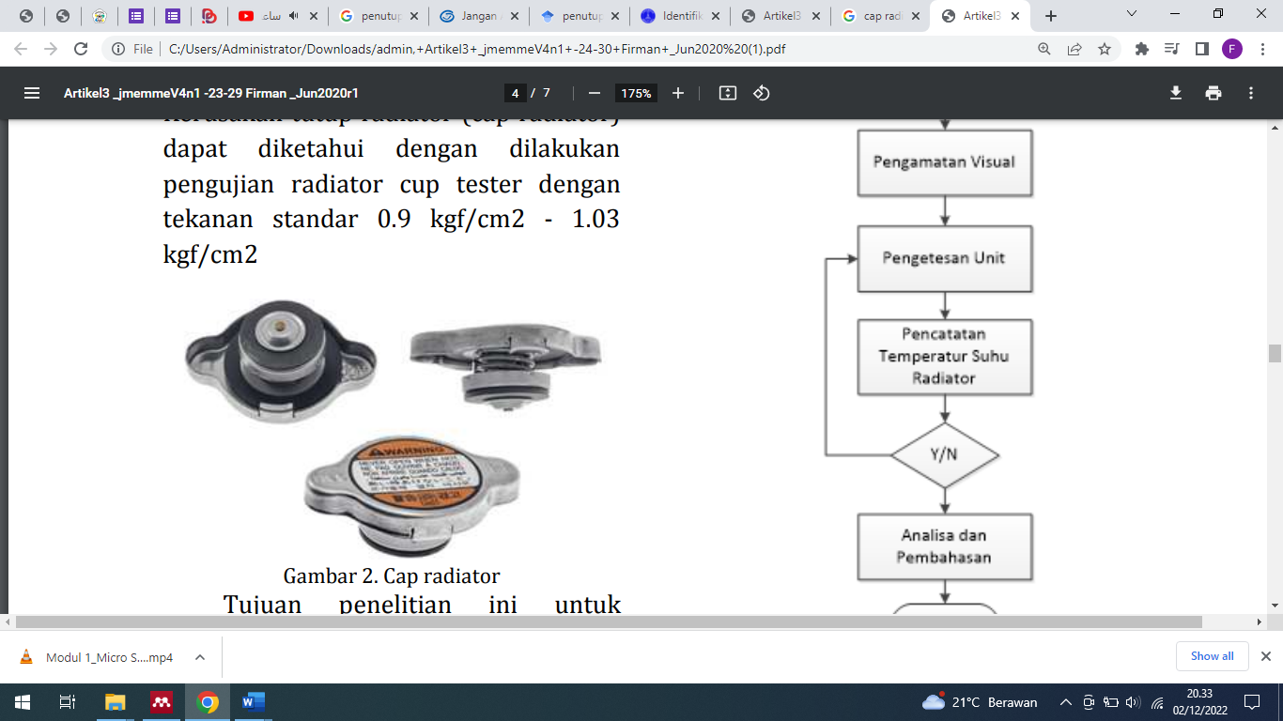  (Arso & Gunawan, 2020)
2 | (Portable)
 | Deskripsi:  Mempermudah dalam memindahkan mesin | Deskripsi menurut Literatur:  Portable adalah merupakan komponen yang digunakan untuk menggantung beban. Hal ini bertujuan untuk mempermudahkan mengangkatan dan menggantung beban yang akan diangkat pada hook.  (Lerryck et al., 2022)  Lerryck, A. A., Buyung, S., & Pakan, Y. (2022). Analisis Pengaruh Variasi Suhu Udara Masuk dan Putaran Motor Terhadap Durasi Penyemprotan Bahan Bakar pada Sepeda Motor matic 4 Tak. Jurnal Voering, 7(1), 16–23.
 | Foto Item  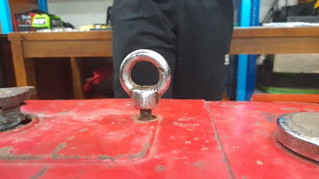 | Foto literatur  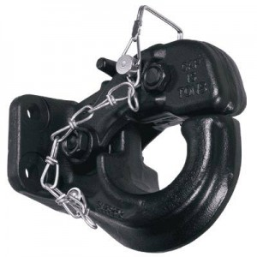  (Semeru Teknik, 2022)  (https://www.semeruteknik.com/types/marine/marine-equipment/towing-hook)
3 | (Tangki BBM)
 | Deskripsi:  Menampung bahan bakar solar | Deskripsi menurut literatur:  Fungsi utama tangki adalah sebagai tempat penampung bahan bakar. Seluruh bahan bakar yang masuk ke kendaraan disimpan dalam tangki. Bahan bakar yang tidak digunakan untuk menggerakkan mesin akan dialirkan kembali ke tangki melalui return pipe. Dengan begitu, sisa bahan bakar dapat digunakan kembali untuk proses pembakaran selanjutnya.  (Pertamina, 2022)  (https://onesolution.pertamina.com/Insight/Page/fungsi_tangki_bahan_bakar_pada_kendaraan)
 | Foto Item  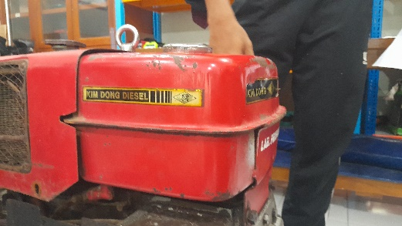 | Foto literatur  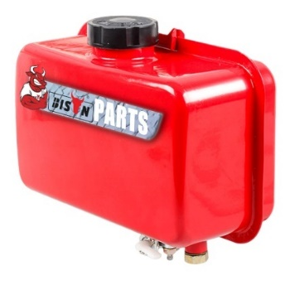  (Ali Baba, 2022)  https://indonesian.alibaba.com/product-detail/BISON-whoasale-186f-engine-fuel-tank-1600396624911.html
4 | (Selang BBm Menuju Bosch Pump)
 | Deskripsi  Menyalurkan solar bosch pump melalui filter | Deskripsi menurut literatur  salah satu part yang ada didalam sebuah mobil yang bertugas untuk menyalurkan bahan bakar dari tangkinya menuju ke karburator atau injektor.  (Intersport, 2022)  https://intersport.id/automotive/tak-hanya-mesin-ternyata-selang-bensin-juga-harus-butuh-perawatan#:~:text=Selang%20bensin%20adalah%20salah%20satu,menuju%20ke%20karburator%20atau%20injektor.
 | Foto Item  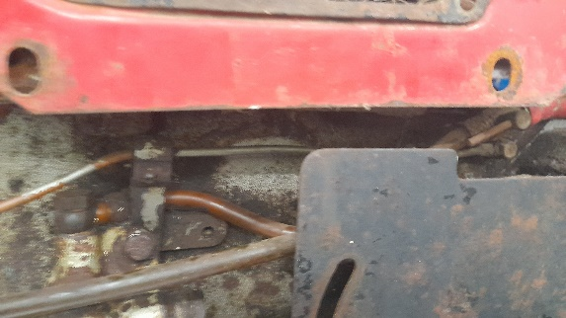 | Foto literatur  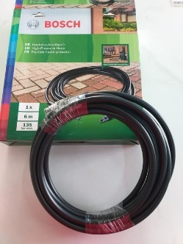  (Tokopedia, 2022)  (https://www.tokopedia.com/banafsha-sh/bosch-high-pressure-hose-6m-selang-aquatak-f016800360-spare-part-ori)
5 | (Crankshaft/Poros Engkol/ Start Engine)
 | Deskripsi  Sebagai tempat start engine secara manual menggunkaan engkol | Deskripsi menurut literatur  Mengubah gerakan naik turun yang dihasilkan oleh piston menjadi gerakan memutar yang nantinya akan diteruskan ke transmisi. Crankshaft harus terbuat dari bahan yang kuat dan mampu menahan beban atau momen yang kuat karena crankshaft harus menerima putaran mesin yang tinggi.  (Willycar, 2022)  https://willycar.com/2014/04/03/fungsi-dan-cara-kerja-crankshaft-poros-engkol/
 | Foto Item  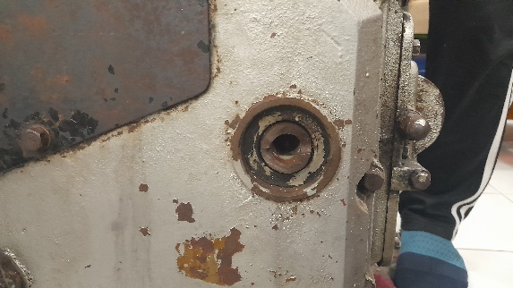 | Foto literatur  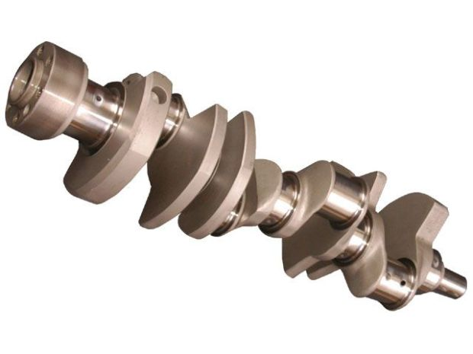  (Willycar, 2022)  https://willycar.com/2014/04/03/fungsi-dan-cara-kerja-crankshaft-poros-engkol/)
6 | (Tuas Gas/ Tuas RPM)
 | Deskripsi  Menaikkan / Menurunkan RPM Mesin | Deskripsi menurut literatur  Mengubah kecepatan putaran mesin  (Omesin, 2022)  https://www.omesin.com/2021/11/bagian-bagian-penting-pada-mesin-bubut.html
 | Foto Item  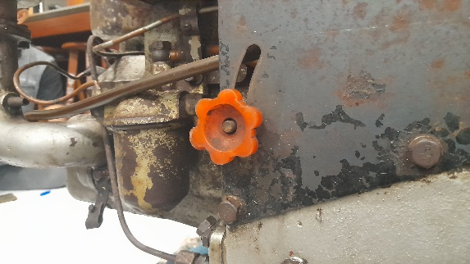 | Foto literatur  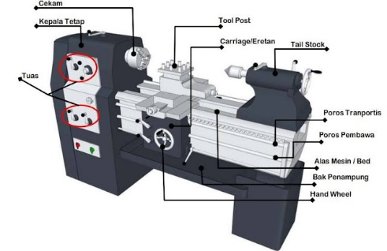  (Omesin, 2022)  https://www.omesin.com/2021/11/bagian-bagian-penting-pada-mesin-bubut.html
7 | (Filter BBM Solar)
 | Deskripsi  Memisahkan/menyaring solar dengan kotoran yang berupa debu, pasir, air dll | Deskripsi menurut literatur  Menjaga kandungan bahan bakar yang masuk ke dalam mesin. Utamanya yang masuk ke ruang pembakaran.  (Mypertamina, 2022)  https://mypertamina.id/fungsi-filter-bahan-bakar-diesel-cara-menjaga-performanya
 | Foto Item  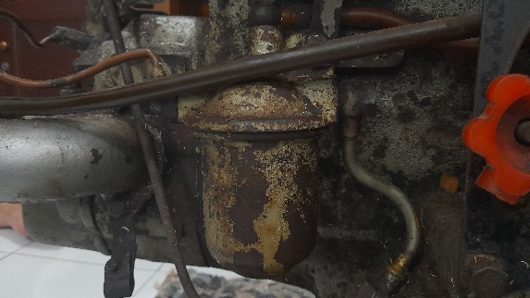 | Foto literatur  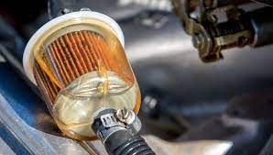  (Wuling, 2022)  https://wuling.id/id/blog/autotips/filter-bensin
8 | (Bosch Pump)
 | Deskripsi  Menekan bahan bakar menuju injektor / nozel melalui pipa untuk dikabutkan ke ruang pembakaran | Deskripsi menurut literatur  Menekan bahan bakar solar dari tangki ke nozzle untuk dikabutkan di ruang bakar.  (Bengekel Pandowo, 2022)  https://www.bengkelpandowo.com/bosch-pump-bospom/
 | Foto Item  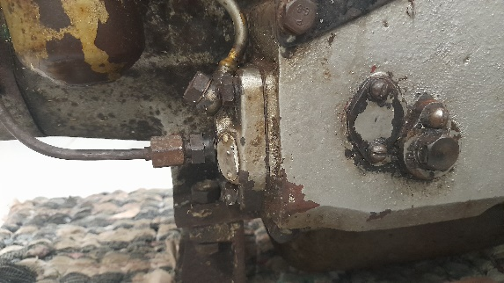 | Foto literatur  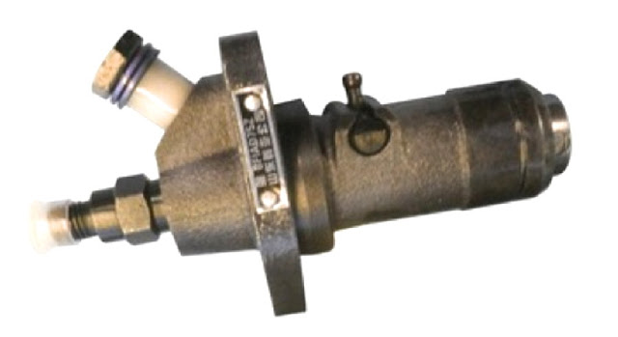  (Teknik Mesin ,2022)  https://tehnikmesin.com/2020/06/ciri-ciri-bosh-pump-diesel-bermasalah.html
9 | (Pipa Niple)
 | Deskripsi  Penghubung antar pipa | Deskripsi menurut literatur  Pipa nipple adalah komponen yang dapat ditemukan dengan berbagai kombinasi sambungan. Beberapa nipple pipa terlihat sangat mirip satu sama lain sehingga sulit untuk mengetahui mana yang dibutuhkan. Nipple pipa berupa pipa berukuran pendek dengan ujung ulir male di kedua atau salah satu ujungnya untuk menyambungkan fitting lainnya.  (Karyaprimasuplindo, 2022)  https://www.karyaprimasuplindo.co.id/segudang-informasi-mengenai-pipa-nipple-dari-tipe-hingga-fungsi
 | Foto item  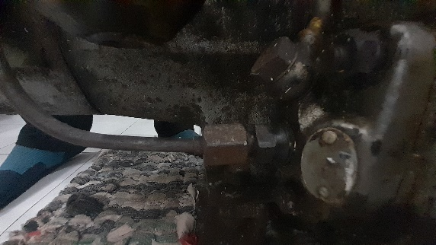 | Foto literatur  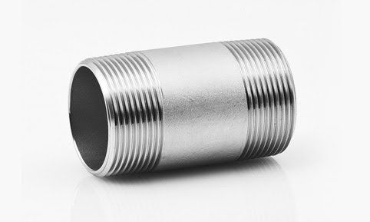  (Karyaprimasuplindo, 2022)  https://www.karyaprimasuplindo.co.id/segudang-informasi-mengenai-pipa-nipple-dari-tipe-hingga-fungsi
10 | (Pipa 1)
 | Deskripsi  Pipa dari bosch pump ke injector / nozel | Deskripsi menurut literatur  Fungsi pipa yaitu sebagai sarana untuk menyalurkan bahan seperti zat cair, gas, maupun uap dari suatu tempat ke tempat tertentu dengan mempertimbangkan efek, temperatur dan tekanan fluida yang dialirkan, lokasi serta pengaruh lingkungan sekitar.  (Maritime World, 2022)  https://www.maritimeworld.web.id/2011/03/pipa-adalah-suatu-batang-silindar.html
 | Foto item  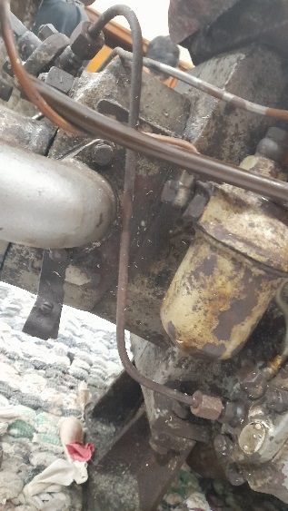 | Foto literatur  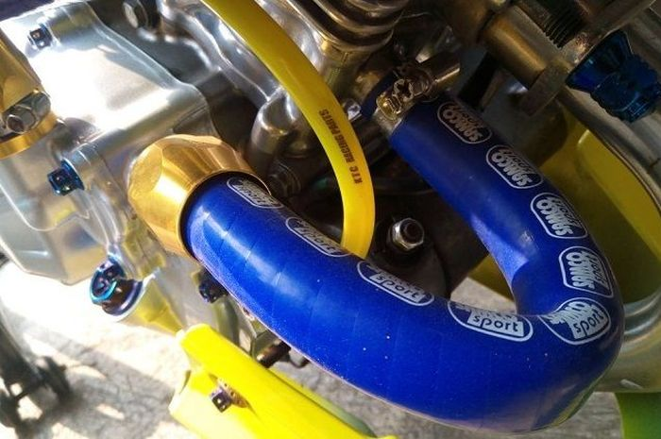  (Motor Plus, 2022)  https://www.motorplus- online.com/read/251222281/ini-fungsi-slang-di-sistem-pendingin-radiator-perannya-penting
11 | (Filter Udara)
 | Deskripsi  Menyaring udara/oksigen yang akan dimasukkan ke ruang bakar | Deskripsi menurut literatur  filter udara berfungsi untuk menyaring semua debu dan partikel kotoran yang sangat halus supaya tidak masuk ke dalam ruang pembakaran  (Wuling, 2022)  https://wuling.id/id/blog/autotips/kenali-filter-udara-mobil-pada-mobil-anda
 | Foto Item  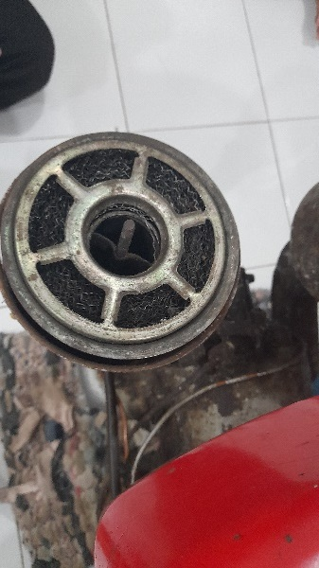 | Foto literatur  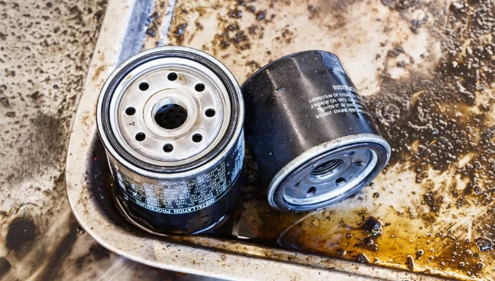  (Wuling, 2022)  https://wuling.id/id/blog/autotips/filter-bensin
12 | (Injektor / Nozzel)
 | Deskripsi  Menyeprotkan bahan bakar solar dalam bentuk kabut sempurna secara kontinu dan teratur | Deskripsi menurut literatur  Fungsinya yang utama adalah untuk mengatur arah dan karakteristik dari aliran fluida.  (Suzuki, 2022)  https://www.suzuki.co.id/news/kenali-lebih-dekat-apa-itu-nozzle-serta-fungsinya
 | Foto Item  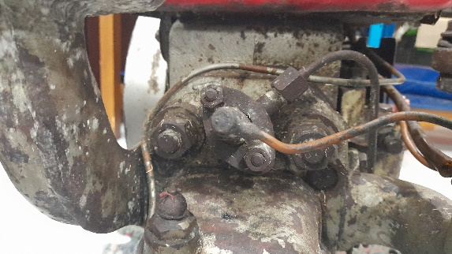 | Foto literatur  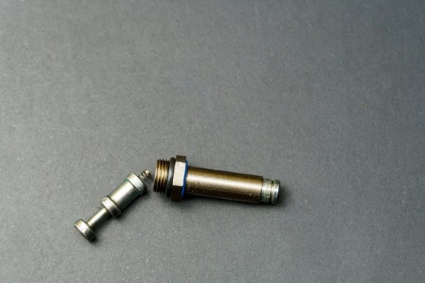  (Suzuki, 2022)  https://www.suzuki.co.id/news/kenali-lebih-dekat-apa-itu-nozzle-serta-fungsinya)
13 | (Pipa 2)
 | Deskripsi  Mengembalikkan BBM yang tidak berhasil terbakar kedalam filter BBM | Deskripsi menurut literatur  Fungsi pipa yaitu sebagai sarana untuk menyalurkan bahan seperti zat cair, gas, maupun uap dari suatu tempat ke tempat tertentu dengan mempertimbangkan efek, temperatur dan tekanan fluida yang dialirkan, lokasi serta pengaruh lingkungan sekitar.  (Sumber)
 | Foto Item  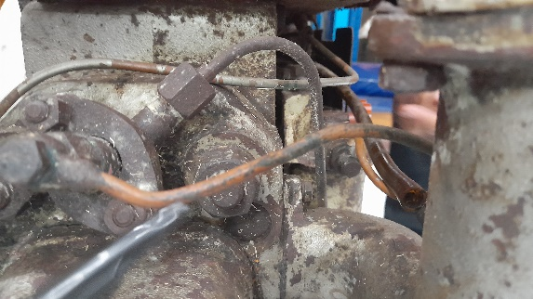 | Foto literatur  (Motor Plus, 2022)  https://www.motorplus- online.com/read/251222281/ini-fungsi-slang-di-sistem-pendingin-radiator-perannya-penting
14 | (Chuck / handset)
 | Deskripsi  Memudahkan pada saaat starting motong, dimana handset berguna untuk menekan klep / valve, supaya ketika memutar tidak terlalu berat | Deskripsi menurut literatur  Menahan benda kerja di salah satu ujungnya  (Merdeka, 2022)  https://www.merdeka.com/jateng/fungsi-mesin-bubut-dan-struktur-penyusunnya-perlu-diketahui-kln.html
 | Foto item  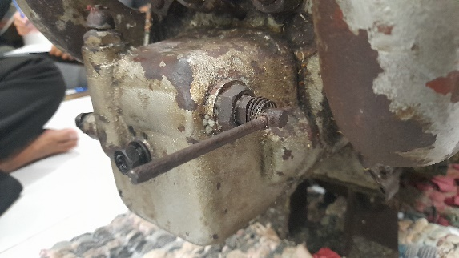 | Foto literatur  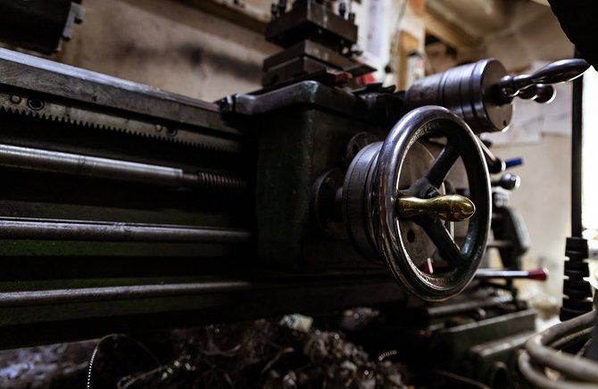  (Merdeka, 2022)  https://www.merdeka.com/jateng/fungsi-mesin-bubut-dan-struktur-penyusunnya-perlu-diketahui-kln.html
15 | (Pipa 3)
 | Deskripsi  Pipa sirkulator udara dari silinder head menuju mesin | Deskripsi menurut literatur  Fungsi pipa yaitu sebagai sarana untuk menyalurkan bahan seperti zat cair, gas, maupun uap dari suatu tempat ke tempat tertentu dengan mempertimbangkan efek, temperatur dan tekanan fluida yang dialirkan, lokasi serta pengaruh lingkungan sekitar.
 | Foto item  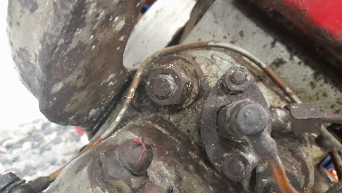 | Foto literatur  (Motor Plus, 2022)  https://www.motorplus- online.com/read/251222281/ini-fungsi-slang-di-sistem-pendingin-radiator-perannya-penting
16 | (Silinder Head/ Silinder Cop)
 | Deskripsi  Mempermudah penyetalan klep/valve sebagai saluran masuk udara serta gas buang dan sebagai kedudukan valve | Deskripsi menurut literatur  Cylinder head adalah komponen penutup blok silinder yang bertugas menutup rongga silinder, dimana ruang yang ditutup tersebut adalah ruang pembakaran. Sehingga, dengan adanya penutup ini maka pembakaran bisa terjadi. Apabila blok silinder disebut sebagai base engine part atau komponen basic mesin, maka kepala silinder disebut second base karena komponen ini juga menjadi basis beberapa komponen yang ada pada mesin bagian atas.
 | 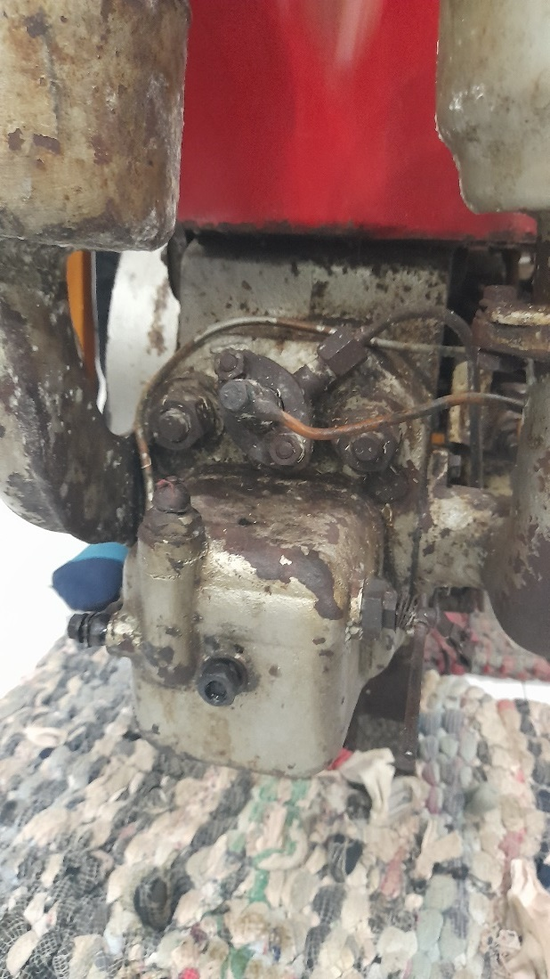 | 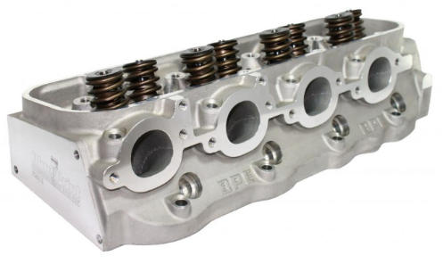(Gunadarma, 2018)  https://fastnlow.net/penjelasan-mengenai-fungsi-cylinder-head-pada-mesin/
17 | (Klep/valve)
 | Deskripsi  Dikarenakan mesin 4 tak maka memiliki 2 klep (klep mask dan keluar) | Deskripsi menurut literatur  Katup (valve) atau sering disebut juga dengan klep merupakan bagian dari mekanisme katup yang ada pada kendaraan 4 tak.  (Juliandi, 2020)  https://www.teknik-otomotif.com/2018/02/akibat-klep-atau-katup-bocor.html
 | Foto item  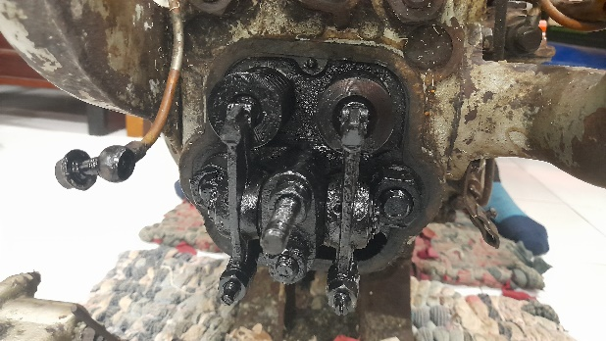 | Foto literatur  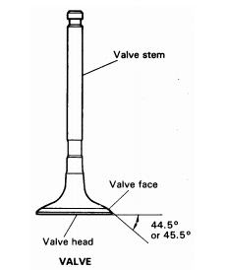
18 | (Klep Masuk / Klep Kanan)
 | Deskripsi  Memiliki diameter yang lebih besar tapi tipis, sebagai pemasukan udara untuk membekali mesin | Deskripsi menurut literatur  Katup merupakan tempat masuknya gas baru ke dalam ruang bakar (katup hisap)  (Juliandi, 2020)  (https://www.teknik-otomotif.com/2018/02/akibat-klep-atau-katup-bocor.html)
 | Foto item  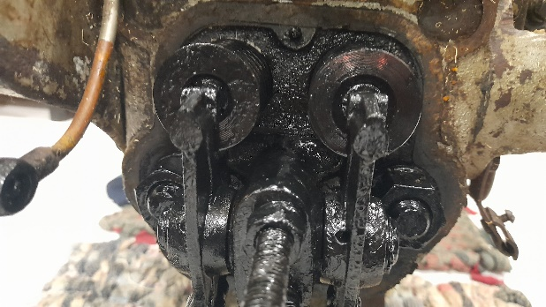 | Foto literatur  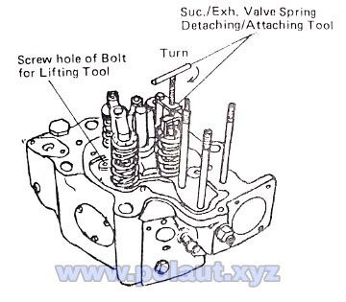  (Manual Book Yanmar M200EN,2020)  http://www.pelaut.xyz/2020/10/2.html
19 | (Klep Keluar / Klep Kiri)
 | Deskripsi  Memiliki diameter yang lebih besar tapi tipis, sebagai pemasukan udara untuk membekali mesin | Deskripsi menurut literatur  Tempat keluarnya gas buang hasil pembakaran dari ruang bakar (katup buang).  (Juliandi, 2020)  https://www.teknik-otomotif.com/2018/02/akibat-klep-atau-katup-bocor.html
 | Foto item | Foto literatur  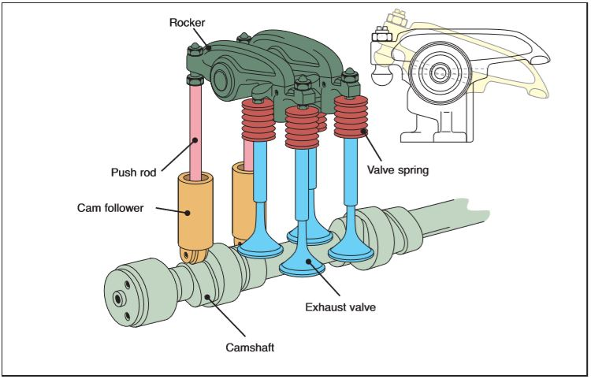  (Sumber)
20 | (Knalpot / Exhaust)
 | Deskripsi  Mengeluarkan gas buang (Co2) sisa pembakaran | Deskripsi menurut literatur  Dalam dunia kendaraan bermotor, sistem pembuangan membawa gas sisa hasil pembakaran dari ruang bakar ke lingkungan. Gas buang keluar dari ruang pembakaran melalui sebuah pipa menuju exhaust manifold , catalytic converter , dan muffler sebelum ke luar ke atmosfir  (Yanuar, et al., 2012)  Yanuar, M. P. Irawan, dan Gunawan. 2012. Efek Perubahan Aliran Gas Buang dalam Knalpot pada Mesin Kapal Klotok 10 Hp. Proceeding Seminar Nasional Tahunan Teknik Mesin XI (SNTTM XI) & Thermofluid IV Universitas Gadjah Mada (UGM).
 | Foto item  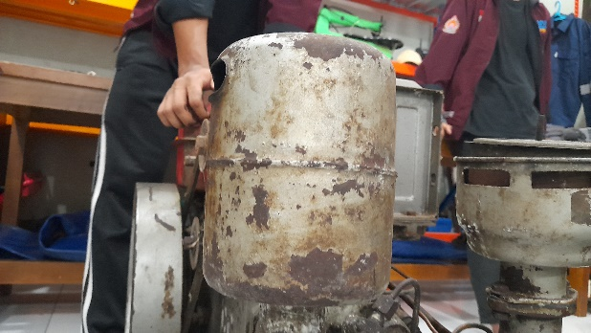 | Foto literatur  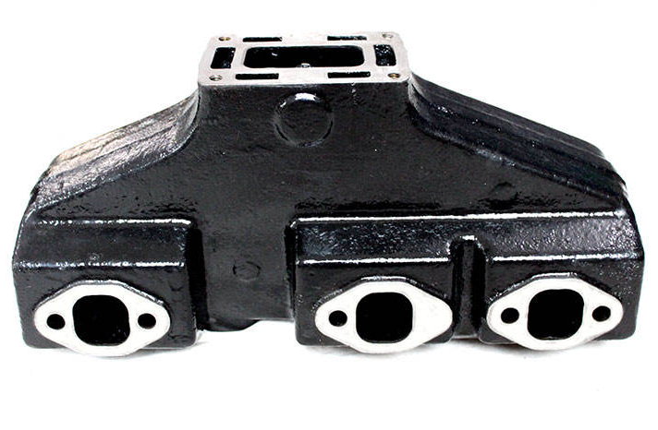  (https://indonesian.alibaba.com/product-detail/Diesel-Engine-Marine-Systems-Exhaust-Manifolds-60819941569.html)
21 | (Fly Wheel / Roda Gila)
 | Deskripsi  Meneruskan putaran engine agar stabil | Deskripsi menurut literatur  Flywheel atau biasa disebut roda gila pada awalnya berfungsi untuk menyeimbangkan putaran mesin. Komponen ini terbuat dari besi padat yang dapat menyimpan torsi, itulah mengapa komponen ini dapat menyeimbangkan putaran mesin.  (https://www.teknikarea.com/komponen-mesin-diesel/)
 | Foto item  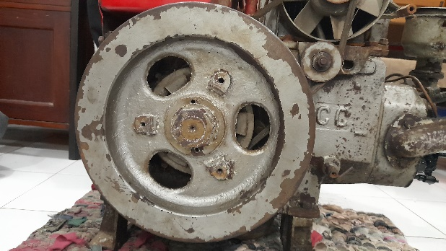 | Foto literatur  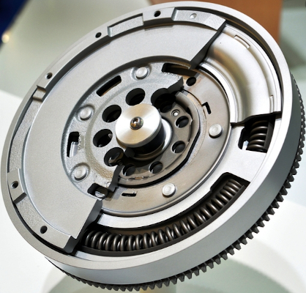  (https://www.teknikarea.com/komponen-mesin-diesel/)
22 | (Radiator)
 | Deskripsi  Penampung air untuk pendingin motor di ruang bakar | Deskripsi menurut literatur  Radiator: Bila regulator membuka, air pendingin mengalir melalui pipa-pipa atau slang-slang ke bagian atas radiator yang telah mengambil panas engine. Di dalam radiator situasinya dibalik. Air pendingin melepaskan panas ke atmosfir. Di dalam radiator air pendingin mengalir dari atas ke bawah. Tabung dan sirip-sirip bekerja sama membuang panas. Radiator umumnya dipasang dimana udara paling banyak dan pembuangan panas paling baik.  (Maritime World, 2013)  https://www.maritimeworld.web.id/2013/11/sistem-pendingin-pada-motor-diesel-dan.html
 | Foto item  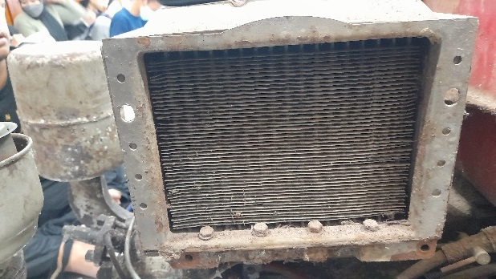 | Foto literatur  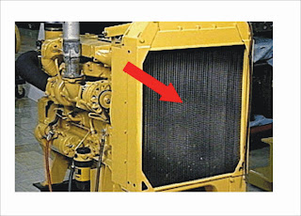  (Maritime World, 2013)  https://www.maritimeworld.web.id/2013/11/sistem-pendingin-pada-motor-diesel-dan.html
23 | (Blower)
 | Deskripsi  Mendinginkan air didalam receiver yang akan dimasukkan ruang bakar | Deskripsi menurut literatur  Blower adalah mesin atau alat yang digunakan untuk menaikkan atau memperbesar tekanan udara atau gas yang akan dialirkan dalam suatu ruangan tertentu juga sebagai pengisapan atau pemvakuman udara atau gas tertentu.  (https://lelumuh-tekno.blogspot.com/2016/09/mesin-fluida-12-mesin-kerja-blower.html)
 | Foto item  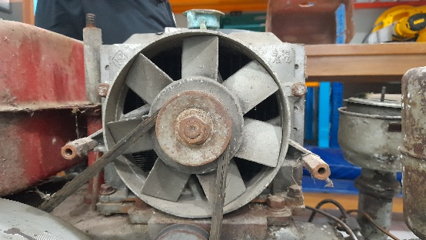 | Foto literatur  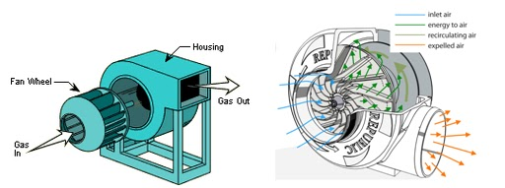  (https://lelumuh-tekno.blogspot.com/2016/09/mesin-fluida-12-mesin-kerja-blower.html)
24 | (Katup Buangan Air)
 | Deskripsi  Mengeluarkan air dingin saat keruh | Deskripsi menurut literatur  Katup buang merupakan katup yang dipergunakan sebagai pintu pembukaan sisa-sisa gas pembakaaran sebagai suatu saluran buang. Katup berfungsi sebagai pembuangan gas sisa pembakaran, yang mana waktu pembukaan dan penutupan katup diatur sesuai dengan mekanisme katup, fungsi lain katup buang adalah mentransfer panas dari ruang bakar kesaluran pembuangan. Ketika mesin bekerja, temperature katup buang mencapai 450°C, sedangkan temperature katup masuk 45°C  (Paulus, et al. 2019)  http://repository.unimar-amni.ac.id/3480/2/BAB%202.pdf
 | Foto item  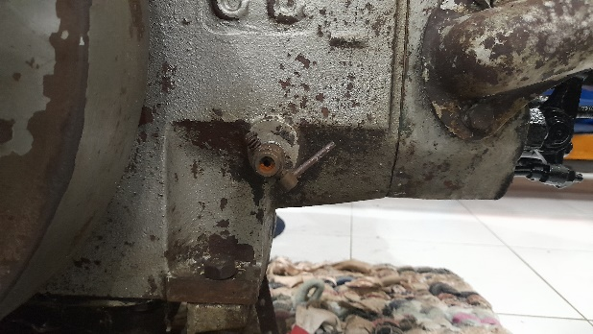 | Foto literatur  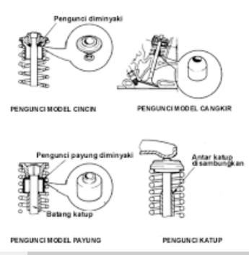  (http://repository.unimar-amni.ac.id/3480/2/BAB%202.pdf)
25 | (Pondasi/Pangkon Mesin/Engine Mounting)
 | Deskripsi  Sebagai dudukan mesin | Deskripsi menurut literatur  Engine mounting berperan untuk meredam getaran agar tidak menelusup ke kabin.  (https://www.gridoto.com/read/221008583/apa-itu-engine-mounting-ini-fungsi-dan-konstruksinya)
 | Foto item  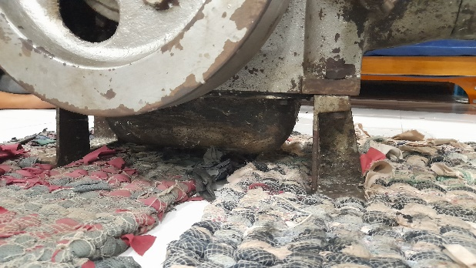 | Foto literatur  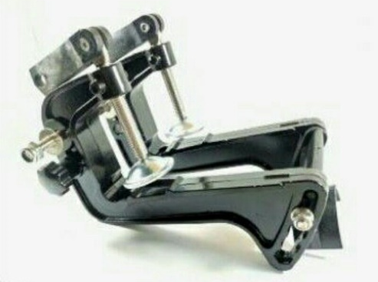  (https://shopee.co.id/bracket-dudukan-mesin-tempel-8hp-perahu-i.84936540.8465893236)
26 | (Gelas Penduga)
 | Deskripsi  Mengetahui sirkulasi udara | Deskripsi menurut literatur  Gelas Penduga umumnya digunakan untuk deteksi level dalam bejana tertentu, dan prinsip utamanya didasarkan pada perbedaan indeks bias uap dan cairan.  (https://m.indotrading.com/indiradwimitra/reflex-level-gauge-p743085.aspx)
 | Foto item  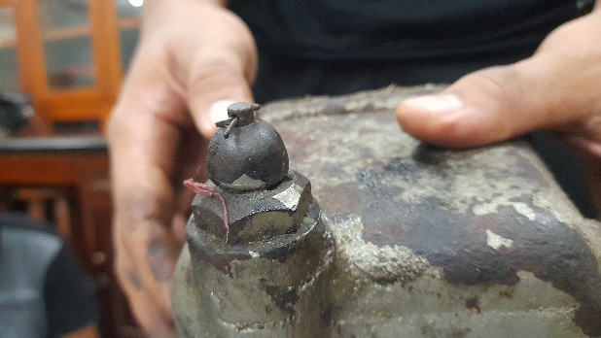 | Foto literatur  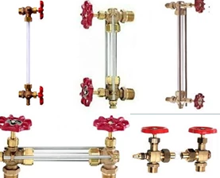  (https://m.indotrading.com/indiradwimitra/reflex-level-gauge-p743085.aspx))
27 | (Stick Oil)
 | Deskripsi  Mengatur minyakk pelumas didalam charter | Deskripsi menurut literatur  Dipstick / Stick Oli adalah perangkat yang digunakan untuk mengecek kadar oli pada mesin. Oli pada mesin penting dicek secara berkala untuk memastikan bahwa kadar oli mencukupi dan tidak terkontaminasi.  (https://suryabanjarutama.co.id/product/dipstick-stick-oli-genset-caterpillar/)
 | Foto Item  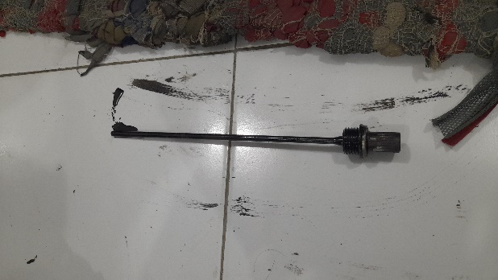 | Foto literatur    (https://suryabanjarutama.co.id/product/dipstick-stick-oli-genset-caterpillar/)
28 | (Tutup Metal)
 | Deskripsi  Melindungi metal jalan dan metal duduk | Deskripsi menurut literatur  Cover pelindung mesin pada metal jalan dan metal duduk  (https://www.tokopedia.com/tokoliburid/teerbatas-top-cover-tutup-gearbox-mesin-kapal-perahu-06-16a-gb06a)
 | Foto Item  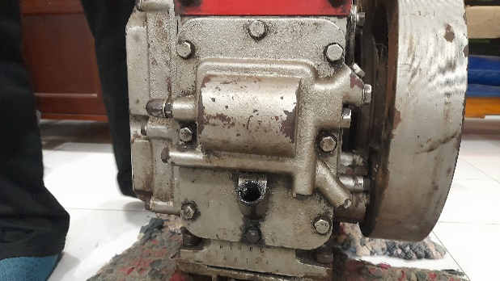 | Foto literatur  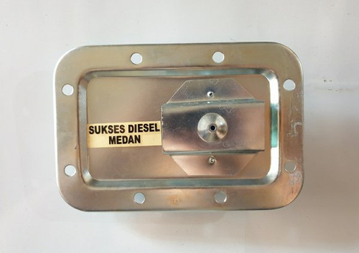  (https://www.tokopedia.com/tokoliburid/teerbatas-top-cover-tutup-gearbox-mesin-kapal-perahu-06-16a-gb06a)
29 | (Charter)
 | Deskripsi  Menampung minyak oli/pelumas | Deskripsi menurut literatur  Carter (karter) atau bak oli atau penampung oli merupakan komponen pada mesin yang terletak pada bagian paling bawah.  (https://www.teknik-otomotif.com/2018/05/fungsi-carter-atau-bak-oli-pada-mesin.html)
 | Foto Item  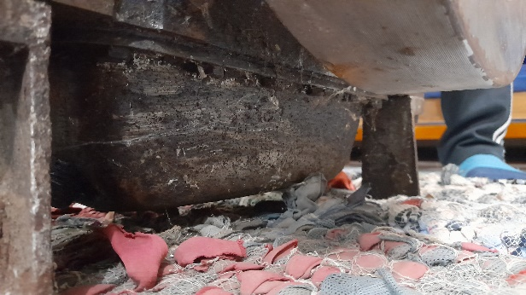 | Foto literatur  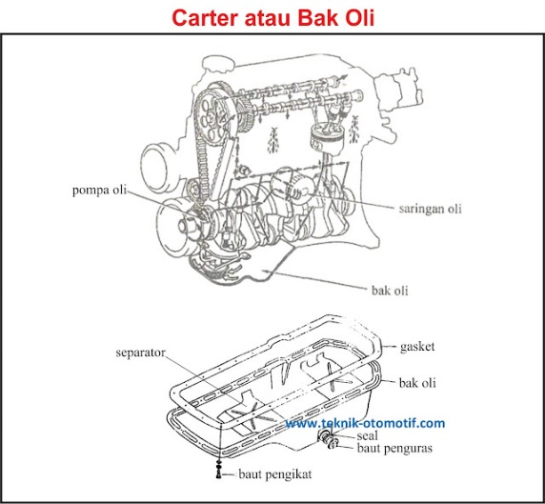  (https://www.teknik-otomotif.com/2018/05/fungsi-carter-atau-bak-oli-pada-mesin.html)
30 | (Vanbelt)
 | Deskripsi  Menghubungkan perputaran roda gila ke blower | Deskripsi menurut literatur  V-Belt ini berfungsi menggerakkan atau menghubungkan beberapa komponen di mesin.  (https://jip.gridoto.com/read/261237319/hal-ini-yang-menyebabkan-kerusakan-v-belt-di-mesin)
 | Foto Item  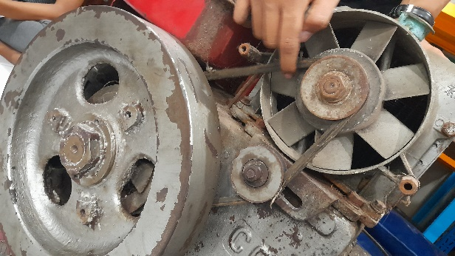 | Foto literatur  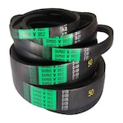  (https://www.monotaro.id/k/store/v%20belt%20mesin%20cuci%20sanken)

